Руководство по эксплуатации.
Датчик лазерный
отражательного типа

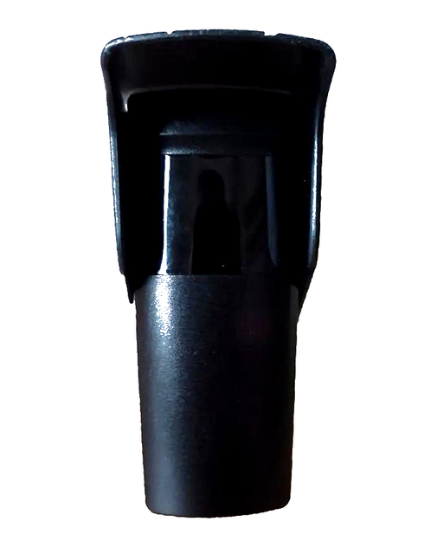

www.инфопаркинг.рф
Санкт-Петербург 2026
1. НАЗНАЧЕНИЕ

Датчик предназначен для бесконтактного обнаружения предметов и препятствий. Принцип действия — лазерный дальномер отражательного типа: датчик излучает лазерный импульс и принимает сигнал, отражённый от поверхности самого объекта, поэтому отдельный отражатель или приёмник напротив датчика не требуется.
Датчик автономный: решение о наличии препятствия он принимает самостоятельно, без управляющего контроллера, и сразу выдаёт результат на светодиодную индикацию и на релейный выход с сухим контактом.
Область применения: подъёмные и секционные ворота, карусельные и откатные двери, охрана периметра и ограждений, защита окон и балконов, складские помещения, паркинги и другие объекты наружной охраны.

Внимание! Перед первым включением обязательно задайте дистанцию срабатывания в соответствии с реальными условиями применения (раздел 6). Дистанция срабатывания должна быть не менее 0,3 метра.

2. ТЕХНИЧЕСКИЕ ХАРАКТЕРИСТИКИ

Напряжение питания | AC 9–24 В, 50/60 Гц  DC 9–30 В
Потребляемый ток при 12 В, мА | не более 80 (пиковый 150)
Потребляемая мощность, Вт | не более 0,96
Дистанция обнаружения, м | 0,3…8
Отражающая способность объекта, % | 10…90
Время реакции, мс | ≥ 100
Устойчивость к внешней засветке, клк | не более 70
Излучатель | VCSEL, длина волны 850 нм
Класс лазерной безопасности | Class 1 (IEC 60825)
Угол приёма сигнала, град | 2
Клеммы датчика | GND/AC, VCC/AC, NO/NC, COM
Тип выхода | реле, сухой контакт
Выбор типа контакта (НО / НЗ) | перемычкой на плате
Коммутируемая нагрузка | 0,3 А при 120 В AC  0,8 А при 30 В DC
Индикация | два светодиода: зелёный и жёлтый
Звуковая индикация | встроенный зуммер
Рабочая температура, °С | от –10 до +60
Температура хранения, °С | от –20 до +75
Габариты, длина х ширина х высота, мм | 100 х 40 х 35
Масса, г | 61

3. ИНДИКАЦИЯ И ВЫХОДНОЙ СИГНАЛ

Зелёный светодиод (индикатор питания) выполняет две функции: показывает, что на датчик подано питание, и подтверждает переход в режим настройки дистанции и смену режимов работы.
Жёлтый светодиод (индикатор состояния) показывает текущее состояние выхода: при обнаружении препятствия светодиод гаснет, при отсутствии препятствия — горит.
Встроенный зуммер подаёт короткий сигнал при успешной инициализации после включения питания и используется при настройке произвольной дистанции (раздел 6).
Выход датчика — сухой контакт реле. Тип контакта, нормально разомкнутый (НО) или нормально замкнутый (НЗ), выбирается перемычкой на плате датчика.

Внимание! Коммутируемая через реле нагрузка не должна превышать 0,3 А при напряжении 120 В переменного тока и 0,8 А при напряжении 30 В постоянного тока. Индуктивную нагрузку (катушки пускателей, электромагнитные замки) подключайте через промежуточное реле.

4. ПОДКЛЮЧЕНИЕ ДАТЧИКА

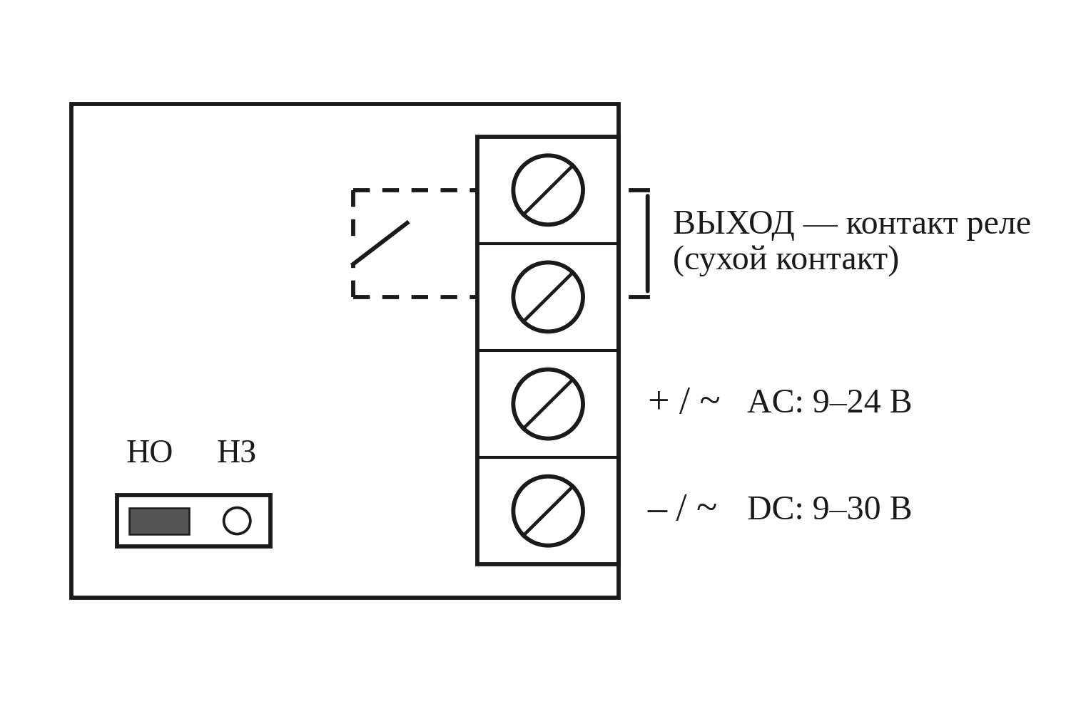
Схема электрических подключений
Назначение клемм:
– «+ / ~» и «– / ~» — питание датчика: переменное 9–24 В либо постоянное 9–30 В. При питании переменным током полярность клемм значения не имеет;
– две клеммы «OUT» — выход датчика, сухой контакт реле для подключения внешнего устройства;
– перемычка «НО / НЗ» на плате задаёт тип выходного контакта.

Внимание! Не подавайте питание на датчик, пока не завершён весь электромонтаж. Перед подачей питания проверьте соответствие напряжения источника характеристикам датчика.

5. УСТАНОВКА ДАТЧИКА

Требования к месту установки
– при настройке и монтаже убедитесь, что в пределах заданной дистанции срабатывания нет посторонних предметов;
– по возможности избегайте попадания на датчик прямых солнечных лучей;
– минимальная высота установки датчика — 1 метр, рекомендуется устанавливать выше 1 метра;
– задаваемая дистанция срабатывания должна быть не менее 0,3 метра;
– не подавайте питание на датчик до полного окончания электромонтажа.
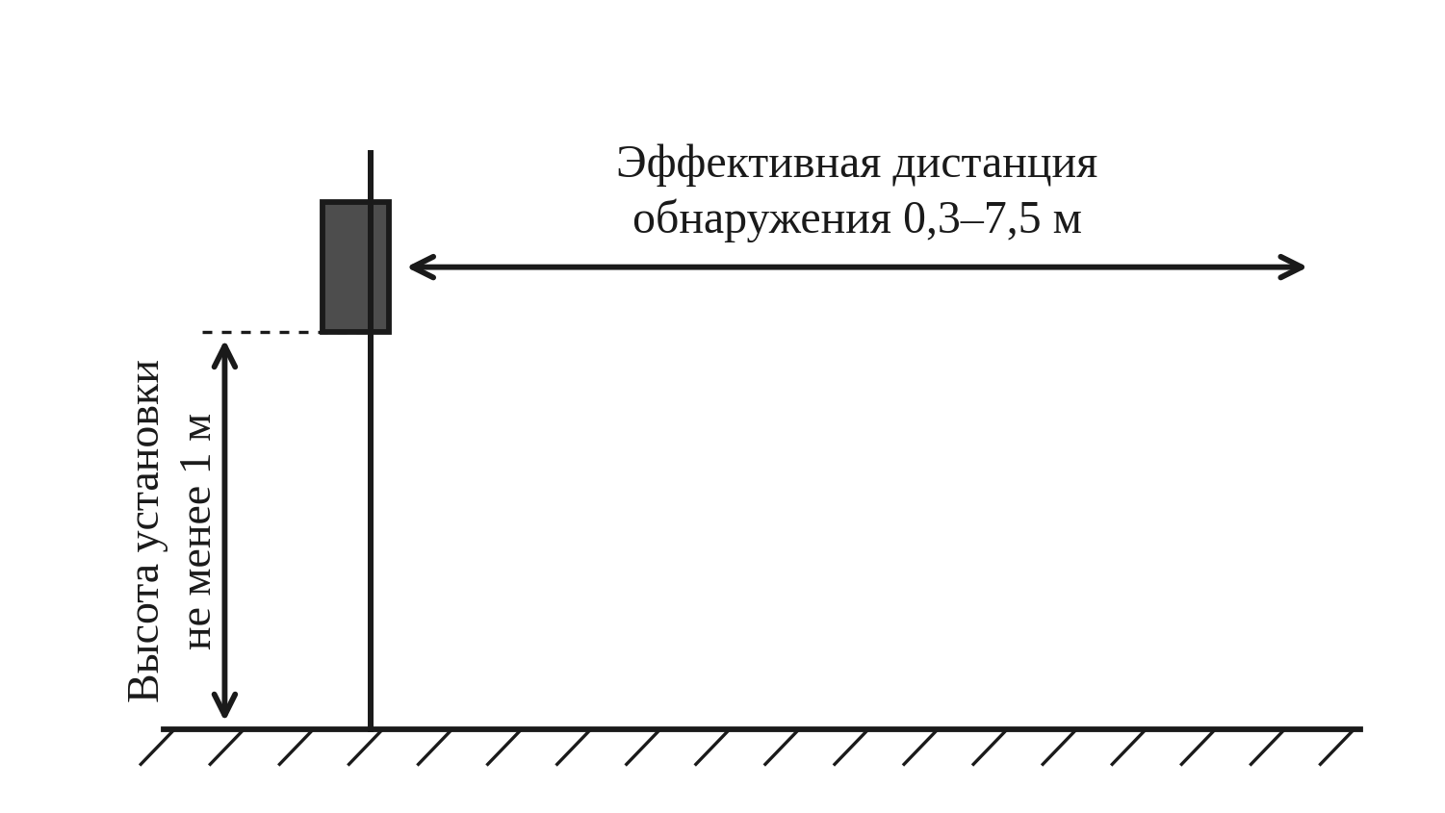
Схема установки датчика
Требования к объекту обнаружения
Перед установкой задайте дистанцию срабатывания в соответствии с условиями применения — настраивать датчик удобнее до его монтажа на месте.
Отражающая способность поверхности обнаруживаемого объекта должна находиться в пределах от 10 до 90 %.
С увеличением дистанции растёт минимальный размер объекта, который датчик способен обнаружить. Теоретические справочные значения приведены в таблице.

Дистанция обнаружения | 1 м | 2 м | 3 м | 4 м | 5 м | 6 м | 7 м | 8 м
Размер поверхности объекта (Д х Ш) | 4х4 см | 7х7 см | 11х11 см | 14х14 см | 18х18 см | 21х21 см | 25х25 см | 28х28 см

6. НАСТРОЙКА ДИСТАНЦИИ СРАБАТЫВАНИЯ

После подачи питания индикатор питания и индикатор состояния мигают пять раз, затем индикатор питания загорается постоянно, индикатор состояния гаснет, а зуммер подаёт короткий сигнал. Это означает, что инициализация датчика прошла успешно.
Дистанцию срабатывания можно задать двумя способами: выбрать одно из фиксированных значений DIP-переключателями либо задать произвольное значение в режиме обучения. Способ выбирается исходя из условий применения.
Фиксированные дистанции (DIP-переключатели)
Дистанция задаётся блоком из трёх DIP-переключателей на плате датчика. После каждого изменения положения переключателей индикатор питания трижды быстро мигает и загорается постоянно — это подтверждает, что настройка принята.
«ON» — переключатель включён (верхнее положение), «–» — выключен.

Дистанция | SW1 | SW2 | SW3 | Дистанция | SW1 | SW2 | SW3
Произвольная | – | – | – | 5 м | ON | ON | –
2 м | ON | – | – | 6 м | ON | – | ON
3 м | – | ON | – | 7 м | – | ON | ON
4 м | – | – | ON | 7,5 м | ON | ON | ON

Произвольная дистанция (режим обучения)
Для работы в этом режиме все три DIP-переключателя должны быть выключены.
1. В течение 10 секунд после успешной инициализации пять раз проведите экраном (любым непрозрачным предметом) перед датчиком на расстоянии не более 0,5 метра, пока зуммер не подаст сигнал «бип-бип-бип». Датчик войдёт в режим настройки дистанции.
2. Индикатор питания начнёт часто мигать — датчик перешёл в режим определения препятствия.
3. Установите датчик так, чтобы обнаруживаемый объект находился в пределах нужной дистанции. Ориентироваться можно по сигналам зуммера: редкие сигналы соответствуют 1 метру на сигнал, частые — 0,5 метра на сигнал.
4. Длинный сигнал зуммера, три медленных мигания зелёного индикатора и последующее постоянное свечение означают, что дистанция сохранена, а датчик вышел из режима настройки.
5. Чтобы задать новую дистанцию, снимите и снова подайте питание и повторите процедуру.

Внимание! Заводское значение дистанции обнаружения — 7,5 метра. При первом включении задайте максимальную дистанцию обнаружения в соответствии с реальными условиями применения. Если зуммер подаёт непрерывные сигналы «бип, бип, бип…», заданная дистанция превышает максимальную дистанцию датчика (не более 8 метров) — уменьшите её и повторите настройку. Заданное значение сохраняется в памяти датчика: после выключения и повторного включения питания настройку повторять не требуется.

7. ОСОБЕННОСТИ РАБОТЫ И ОГРАНИЧЕНИЯ

В перечисленных ниже случаях возможны пропуски и ложные срабатывания датчика. При выборе места установки и в процессе эксплуатации таких условий следует избегать.
– объекты с очень высокой отражающей способностью (более 90 %) — зеркала, гладкая напольная плитка, спокойная поверхность жидкости;
– объекты с очень низкой отражающей способностью (менее 10 %) — асфальт и другие тёмные, глубоко-чёрные поверхности;
– загрязнение излучающего и приёмного окна датчика — окно необходимо содержать в чистоте;
– сложные погодные условия: ливень, густой туман, дымка;
– работа при температуре вне диапазона от –10 до +60 °С;
– хранение при температуре вне диапазона от –20 до +75 °С.

Внимание! Датчик содержит лазерный излучатель класса 1 по IEC 60825. При штатной эксплуатации излучение безопасно для глаз. Не разбирайте датчик и не направляйте излучающее окно в глаза с близкого расстояния.

8. КОМПЛЕКТ ПОСТАВКИ

Наименование | Количество, шт.
Датчик лазерный отражательного типа | 1
Руководство по эксплуатации | 1
Защитный козырёк | 1

9. ТЕХНИЧЕСКАЯ ПОДДЕРЖКА

Получить дополнительную информацию вы можете:
– по телефону: 8 (812) 981 07 63;
– по электронной почте: info@infoparking.ru;
– через форму обратной связи на сайте: www.инфопаркинг.рф.

